***Урок узагальнення до теми Козацька Україна***

***Навчальні цілі***: систематизувати і узагальнити знання учнів із даної теми, перевіритиглибину усвідомлення учнями матеріалу і вміння ним оперувати, вдосконалювати вміння дітей аналізувати, порівнювати та відтворювати історичні події, факти; розвивати історичну свідомість учнів, виховувати школярів у дусі патріотизму та любові до рідної землі.

***Очікувані результати:***

після цього уроку учні зможуть:

визначати хронологічну послідовність основних подій вивченого розділу «Козацька Україна», знати основні дати, події та їх наслідки;

розкривати значення історичних термінів із вивчених тем;

розповідати про життя і діяльність найвидатніших діячів доби (Д.Вишневецького, П. Сагайдачного, Б. Хмельницького, І. Мазепу, П. Полуботка, П. Калнишевського, Г. Сковороду та ін.)

складати питання до вивченого матеріалу;

висловлювати своє ставлення до подій та постатей

***Тип уроку***: узагальнення і систематизації знань

***Форма уроку:* урок-подорож**

***Обладнання уроку:***  компютерна презентація, індивідуальні картки із завданнями ; Медаль-нагорода «Супер Козак Класу 2015 » , маршрут подорожі з надписами зупинок

написи на дошці : девіз – **«Перемагає той, хто знає**», міні-плакат з написом», епіграфів уроку «Козацькому роду нема переводу», портретна галерея українських гетьманів, козацькі прапори з завданнями, козацький одяг для кращого козака, дидактичні картки, памятні жетони з написом.

***Структура уроку.***

***Епіграф:***  Де Дніпро наш котить хвилі,

Рве стрімкі пороги,

Там країна вся зелена,

Славний край розлогий:

Там козацтво виросло,

Слави, волі добувало.

Україно, Україно

славний край козачий!

У дитячому віці гра – це норма,

і дитина повинна завжди гратися,

навіть коли робить серйозну справу.

*А.С.Макаренко*

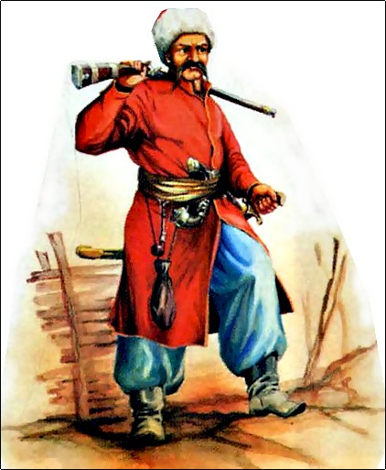***І. Організація класу. Ознайомити учнів з умовами подорожі , яка складається з 9 зупинок , кожна з яких має певне завдання для визначення переможця . З умовами завдань повинен впоратись кожен учасник тільки в такому разі рухаємось за вказаним маршрутом.***

**Гасло уроку:** Було колись в Україні –

Ревіли гармати.

Було колись – запорожці

Вміли панувати!

Панували, добували

І славу, і волю –

Минулося, осталися

Могили по полю!

Було добре колись жити

На тій Україні…

А згадаймо, - може серце

Хоч трошки спочине.

***ІІ. Використання знань і умінь на практиці..***

Метод «Прес» Як ви можете пояснити вислів :

*Я вважаю…*

*Тому що…*

*Наприклад….*

*Отже….*

***Історія є вісницею старовини, світочем істини, наставницею життя.***

**1 зупинка:** «Дата – Подія »Встановити відповідність дата-подія на швидкість(кожному учіі роздаються картки у вигляді пазлів і він повинен знайти відповідність між датою та подією)

1556 – Поява першої Січі

1616- Похід Петра Сагайдачного на Кафу

1621 – битва під Хотином

1648- початок національно- визвольної війни українського народу під проводом Богдана Хмельницького

1654- підписання українсько- московського договору

1709 – Полтавська битва

1764 – ліквідація Гетьманщини

1775 – Зруйнування Запорізької Січі

**2 зупинка«Історичний ланцюжок »** Завдання зачитує вчитель почерзі для кожного учня індивідуально , вразі коли він не знає, то право відповіді переходить до наступного гравця:

1. Козацький гетьман, високоосвічена людина, ЗАКІНЧИВ острозьку академію, записався з військом запорізьким до Київського братства, боровся з польсько-католицьким засиллям, прославився героїчним походом і знищенням Кафи(П.Сагайдачний ).
2. Був обраний гетьманом на чужині після смерті Мазепи, написав першу Конституцію України (П.Орлик).
3. Наказний гетьман, зібрав кілька тисяч підписів під проханням до царя Петра І про повернення Україні давніх прав, за що був ув’язнений у Петропавлівській фортеці, де і помер і мав найбільші скарби . (П.Полуботок).
4. Останній гетьман України (К.Розумовський).
5. Останній кошовий Запорізької Січі (І.Калнишевський).
6. Перший козацький гетьман, засновник першої Січі, оспіваний у народній творчості як козак Байда (Д.Вишнівецький).
7. Один із сподвижників Б.Хмельницького, полковник, у битві під Берестечком очолив військо і вивів із оточення (І.Богун).
8. Керівник визвольної війни українського народу 1648-1654 рр. (Б.Хмельницький).
9. Родовий хутір Хмельницького (Суботів).
10. Столиця України за гетьманування Б.Хмельницького. (Чигирин).
11. Столиця України за гетьманування І.Мазепи, зруйнована російськими військами під командуванням Меншикова (Батурин).
12. Місто, де відбувалася козацька рада з питання входження України до складу Російської держави (Переяслав).
13. Під цим містом в 1621 році гетьман П.Сагайдачний з козацьким військом допоміг полякам перемогти турецьке військо (Хотин).
14. Місто, де відбувалася друга битва визвольної війни (Корсунь).
15. Місто, де відбулась перша пораска козацтва на чолі з Б.Хмельницьким(Берестечко).
16. Місто, де був найбільший невільничий ринок(Кафа)
17. Місто , де відбувся бій 1709 року(Полтава)

**3 зупинка** **«Козацьке мультимедіа»** вчитель показує картини з даної теми учні повинні відгатати та прокоментувати зображене

1. Іллінська церква
2. Хотинський замок
3. Хортицька січ
4. Візит Петра І до П.Полуботка у вязниці
5. Доба героїчних походів (Кафа)
6. Козацька чайка
7. Клейноди

***Фізкультхвилинка*** Ось одна з них: Козаки голосували,

Шапки догори кидали (руки піднімаємо вгору),

Кошового вибирали

Мудрого і сильного (руки до плеч)

Козаченька вільного. (руки на пояс і повороти).

Шапки високо летять (руки вгору)

Хлопці голосно галдять.Ну, а ми галдіть не будем, Все, що знаєм, не забудем (руки опускаємо).

**4 зупинка «Четвертий зайвий**». Кожен учень отримує дидактичну картку з ланцюжком з якого повинен визначити і пояснити зайве твердження

І. 1. Карл ХІІ 2. Петро І 3. Д.Вишнівецький 4. І.Мазепа

ІІ. 1. Батурин 2. Чигирин 3. Черкаси 4. Київ

ІІІ. 1.Булава 2. Корогва 3. Пістоль 4. Печатка

ІV. 1. Жовті Води 2. Берестечко 3. Корсунь 4. Хотин

V. 1. Гетьман 2. Генеральний писар 3. Митрополит 4. Полковни

VІ. 1. Катерина ІІ 2. 1775 3. Зруйнування Січі 4. П.Дорошенко

**5 зупинка «Логічний ряд».**

1. Д.Вишневецький 2. Б.Хмельницький 3. І.Виговський 4. П.Сагайдачний (розставити в порядку гетьманування). 1. Сотник 2. Генеральний осавул 3. Полковник 4. Гетьман (розставити в порядку старшинства).

1. Пилявці 2. Корсунь 3. Жовті Води 4. Берестечко (розставити битви в хронологічній послідовності).

1. К.Розумовський 2. П.Дорошенко 3. П.Сагайдачний 4. І.Мазепа (розставити в порядку гетьманування).

1. Ю.Хмельницький 2. П.Дорошенко 3. П.Орлик 4. Б.Вишнівецький (розставити в порядку гетьманування).

1.Берестечко 2. Хотин 3. Полтава 4. Жовті води (розставити в хронологічний порядок).

**6 зупинка «Вправні писарі»** учень отримує документ з пропусками , який повинен заповнити правильно і швидко

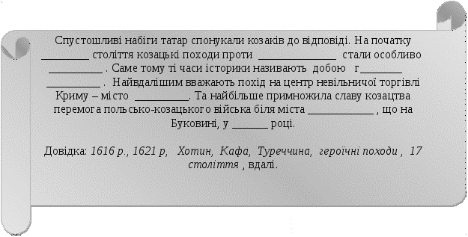

**7 зупинка «Прапор для побратима »** (На прапорі наклеєне поняття , один з учнів вибирає і вручає своєму товаришу, щоб він це поняття пояснив і обгрунтував) Уходники Козак козацька рада кіш кошовий отаман клейноди чайка доба героїчних походів турецько- татарські набіги турецька неволя

**8 зупинка «Вправний оратор**» учень отримує запитання , яке повинен пояснити в межах 5-6 простих речень -Як виникла Запорізька Січ?

* Чим життя козаків відрізнялося від життя інших верств населення?
* Як виникла Запорізька Січ?
* Якими були побут і звичаї козаків?
* Чому козаки боролися проти турецько- татарських завойовників?
* Чому війну 1648-1657 років називали народною?
* З якою метою Б.Хмельницький шукав союзників?
* Які плани щодо майбутньої україни вишонував гетьман Іван Мазепа
* Як була зруйнована Запорізька Січ?

**9 зупинка «Портретна дуель»** із запропонованих зображень , які пронумеровані 1 учень вибирає портрет , інший називає та дає коротку характеристику цьому діячеві

Портрети: Б.Хмельницький, П.Сагайдачний, І .Мазепа, Сковорода, І.Калнишевський, П.Полуботок, І.Брюховецький, І.Сірко, К.Розумовський.

Учні дають відповідь на запитання **Методом «Прес»**

**Що для вас означає словосполучення «козацька Україна»? Як ви розумієте вислів «Ми козацького роду»?**

***ІІІ. Підсумки уроку****.*

*Після виконання усіх завдань , вчитель оцінює роботу учнів на уроці та визначає переможця і вручає памятну медаль «Супер – козак класу – кращий знавець історії козацтва», а кожен учасник отримує «жетон-амулет з надписом»*

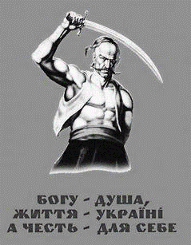***ІV. Домашнє завдання.***

***На вибір написати:***

* коротке есе - мініатюру на тему: «Що я хотів би запозичити для себе з рис характеру справжніх козаків?»
* твір – мініатюру: « Що би я порадив сьогоднішнім керівникам держави, знаючи історію українського козацтва».
* Мої роздуми про те, як український народ зберіг традиції козацтва?

**Віршований Висновок**

**Любіть Україну,шануйте її народ.**

**Хай кожен з вас своїми**

**добрими справами і вчинками**

**доведе,що козацькому роду,**

**нема переводу!**